Examen VWO
2011

tijdvak 1
dinsdag 24 mei
13.30 – 16.30 uur

wiskunde C

OVERZICHT FORMULES

Kansrekening
Voor toevalsvariabelen X en Y geldt:
Voor onafhankelijke toevalsvariabelen X en Y geldt:
-wet: bij een serie van n onafhankelijk van elkaar herhaalde experimenten geldt voor de som S en het gemiddelde van de uitkomsten X:

Binomiale verdeling
Voor de binomiaal verdeelde toevalsvariabele X, waarbij n het aantal experimenten is en p de kans op succes per keer, geldt:
met
Verwachting: Standaardafwijking:

Normale verdeling
Voor een toevalsvariabele X die normaal verdeeld is met gemiddelde en standaardafwijking geldt:
is standaard-normaal verdeeld en

Logaritmen
regel voorwaarde
Opgave 1. Autobanden.
De meeste personenauto’s hebben 4 banden. Als een auto 1160 kg zwaar is, moet elke band 290 kg dragen. Van een auto die bijvoorbeeld 1800 kg zwaar is, moet elke band 450 kg dragen. Een zwaardere auto heeft daarom een zwaardere type band nodig.
Om te zien hoeveel kg een band kan dragen, staat op elke band een code. Een voorbeeld daarvan is de code 190/60 R 15 88. Het laatste getal, 88, heet de belastingsindex. Deze index bepaalt het gewicht dat de band kan dragen. Dit verband wordt beschreven met de formule:
Hierin is B de belastingsindex en is G het gewicht in kg dat de band kan dragen.
1.(3) Bereken hoeveel procent de band met belastingsindex 88 meer kan dragen dan de band met belastingsindex 66.

Een bepaalde band kan een gewicht van 750 kg dragen.
2.(3) Bereken de belastingsindex van deze band.

Als een band te weinig spanning heeft, dan zit er te weinig lucht in die band. Als de spanning van een band bijvoorbeeld 3 bar hoort te zijn en de spanning is maar 2,7 bar dan is de spanning maar 90% van de voorgeschreven waarde. In dat geval zegt men dat de band 10% onderspanning heeft.

Rijden met onderspanning heeft nadelige gevolgen voor het milieu. Als je rijdt met een band met onderspanning, dan verbruikt de auto extra brandstof. Stichting ‘De Groene Garage’ wil automobilisten daar bewust van maken. Volgens ‘De Groene Garage’ bestaat er een bijna lineair verband tussen het percentage extra brandstofverbruik en het percentage onderspanning. Dit verband is weergegeven in figuur 1.

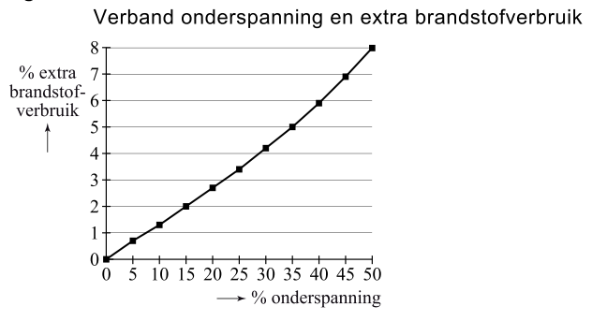
figuur 1
De banden van de auto van de familie Wagenaar hebben een onderspanning van 50%. De auto verbruikt daardoor 1 liter benzine per 15,5 km.
3.(4) Hoeveel km kan deze auto met 1 liter benzine rijden als de banden de voorgeschreven spanning zouden hebben? Geef een duidelijke berekening of toelichting.

z.o.z.
Volgens ‘De Groene Garage’ is een ander nadelig gevolg van onderspanning dat banden sneller slijten. In figuur 2 zie je de invloed weergegeven die onderspanning heeft op de levensduur van een band.

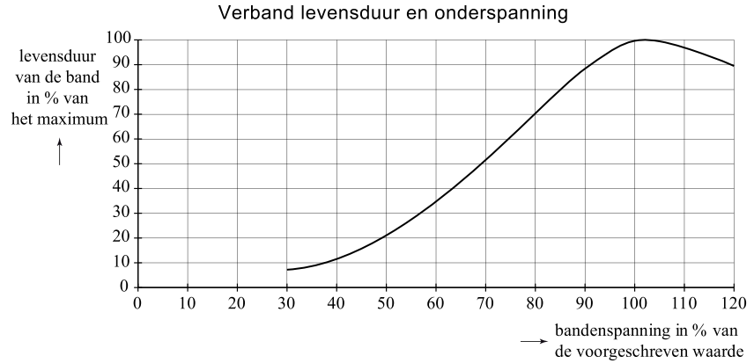
figuur 2

De heer Groenwold komt bij een tankstation om de bandenspanning te laten controleren. De banden hebben een spanning van 2,4 bar. Volgens de pompbediende is de onderspanning zodanig dat de levensduur van de banden met 40% verminderd is.
4.(3) Bereken hoeveel bar de voorgeschreven spanning van deze banden is.

Wanneer een band zo versleten is dat er minder dan 1,6 mm profiel op zit, dan wordt die band afgekeurd bij de jaarlijkse keuring (APK). De versleten band moet dan worden vervangen.
Volgens ‘De Groene Garage’ is de jaarlijkse slijtage van de banden normaal verdeeld met een gemiddelde van 1,5 mm en een standaardafwijking van 0,45 mm.
Bij de APK van vorig jaar had de linker voorband van de heer Groenwold nog een profiel van 2,8 mm.
5.(4) Bereken de kans dat deze band wordt afgekeurd bij de eerstvolgende jaarlijkse keuring.

z.o.z.
Opgave 2. Voorzittersverkiezing.
In september 2007 konden de leden van de PvdA via een ledenraadpleging een nieuwe partijvoorzitter kiezen.
Aan deze ledenraadpleging deden 26 360 leden mee. Die 26 360 leden vormden 44,1% van het aantal PvdA-leden van dat moment.
6.(2) Bereken hoeveel leden de PvdA op dat moment had.

Voor de functie van partijvoorzitter waren 7 kandidaten. Bij de ledenraadpleging konden de leden via een stemformulier elke kandidaat een plaatsnummer geven: nummer 1 voor de meest gewenste voorzitter, nummer 2 voor de op één na meest gewenste voorzitter en zo verder tot nummer 7 voor de minst gewenste voorzitter. Zo werd iedere kandidaat door elke deelnemer op één van de plaatsen 1 tot en met 7 gezet.

Door deze stemprocedure waren er veel manieren waarop een stemformulier ingevuld kon worden. Een bepaalde volgorde kan natuurlijk vaker voorkomen. Een onderzoeker beweerde: “Elke mogelijke volgorde komt gemiddeld ruim 5 keer voor”.
7.(3) Ga door berekening na of deze bewering juist is.

Om partijvoorzitter te worden, had een kandidaat de meerderheid nodig van de uitgebrachte stemmen. In de tabel staan op de bovenste rij de eerste voorkeuren van de deelnemers. Er was duidelijk geen kandidaat die in eerste instantie de meerderheid van de stemmen haalde. Zolang nog geen kandidaat de meerderheid had, werden de stemformulieren in een aantal stappen verwerkt.

tabel
stap |  | De Baedts | Van Dekken | Mulder | Ploumen | Pronk | Tesfaye | Voerman
1 | totalen | 844 | 1824 | 1645 | 9645 | 10292 | 203 | 1907
 | herverdeeld | 42 | 17 | 24 | 54 | 43 |  | 23
2 | totalen | 886 | 1841 | 1669 | 9699 | 10335 |  | 1930
 | herverdeeld |  | 351 | 75 | 221 | 93 |  | 146
3 | totalen |  | 2192 | 1744 | 9920 | 10428 |  | 2076
 | herverdeeld |  | 410 |  | 713 | 229 |  | 392
4 | totalen |  | 2602 |  | 10633 | 10657 |  | 2468
 | herverdeeld |  | 738 |  | 1120 | 610
5 | totalen |  | 3340 |  | 11753 | 11267
 | herverdeeld |  |  |  | 2520 | 820
6 | totalen |  |  |  | 14273 | 12087

Bij elke stap viel de kandidaat met de minste stemmen af. Deze stemmen werden verdeeld onder de overgebleven kandidaten volgens de voorkeursvolgorde op de betreffende stemformulieren.
Bij de eerste stap viel de kandidaat af met de minste stemmen, Tesfaye. Van de leden die hem op plaats 1 hadden gezet, werd nu de tweede voorkeur beschouwd als nieuwe voorkeur voor plaats 1. Hun stemmen verhuisden dus naar een andere kandidaat. Er waren bijvoorbeeld 43 leden die Tesfaye nummer 1 hadden gegeven en Pronk nummer 2. Hun stemmen verhuisden dus van Tesfaye naar Pronk.

z.o.z.
Bij de tweede stap viel de kandidaat af die op dat moment de minste stemmen had: De Baedts.
Ook zijn stemmen werden weer verdeeld volgens de voorkeur van de leden die hem of Tesfaye op 1 hadden gezet. Hun stemmen vielen nu toe aan de overgebleven kandidaat die zij de hoogste positie hadden gegeven.
Bij de derde stap werden de stemmen op Mulder als volgt verdeeld: 410 naar Van Dekken, 713 naar Ploumen, 229 naar Pronk en 392 naar Voerman.
Hierdoor viel Voerman af bij stap 4.
Van Dekken en Voerman stonden bij stap 4 bijna gelijk. Als een aantal stemmen niet naar Van Dekken, maar naar Voerman zou zijn gegaan, zouden Voerman en Van Dekken deze ronde gelijk geëindigd zijn.
8.(4) Bereken dit aantal.

Pas bij stap 6 viel de beslissing en werd Ploumen als nieuwe voorzitter aangewezen.
Na afloop van de ledenraadpleging kiest een journalist willekeurig 6 leden uit de 26 360 leden die gebruik maakten van de raadpleging. Hij is benieuwd hoeveel van hen Ploumen hoger hebben gezet dan Pronk.
9.(5) Bereken de kans dat meer dan de helft van deze 6 leden Ploumen hoger heeft gezet dan Pronk.

z.o.z.
Opgave 3. Levensduur van woningen.
In Nederland is de levensduur van woningen wisselend. Soms werden en worden betrekkelijk nieuwe woningen gesloopt. Maar er zijn ook nu nog woningen die al eeuwen bestaan en telkens gerenoveerd worden. Door de Technische Universiteit Delft is onderzoek gedaan naar dit verschijnsel. Voor koopwoningen is het resultaat weergegeven in de figuur. De figuur staat ook vergroot en gedetailleerder op de uitwerkbijlage.

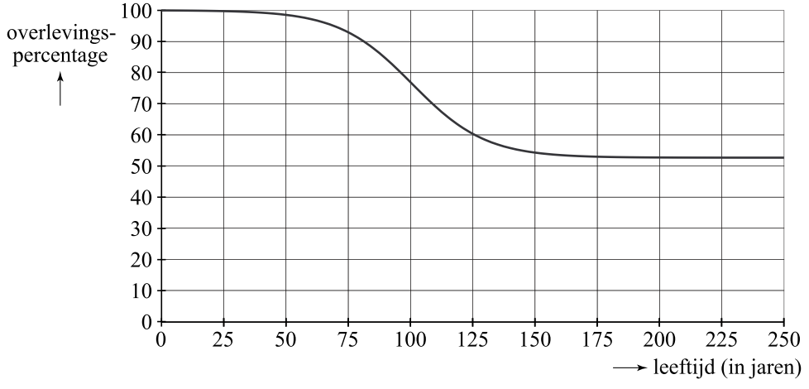
figuur
In de figuur kun je bijvoorbeeld aflezen dat in Nederland zo’n 60% van de koopwoningen een leeftijd van 125 jaar haalt. Of, een ander voorbeeld, je kunt zien dat de leeftijd van 100 jaar door zo’n 77% van deze woningen gehaald wordt. Deze percentages noemen we overlevingspercentages.
We vragen ons af bij welke leeftijd het overlevingspercentage het sterkst daalt.
10.(4) Schat deze leeftijd met behulp van de figuur op de uitwerkbijlage en bepaal hoeveel procent van de koopwoningen rond die leeftijd jaarlijks wordt gesloopt.

Voor huurwoningen zijn de overlevingspercentages anders dan voor koopwoningen. Voor huurwoningen wordt het verloop van het overlevingspercentage goed benaderd met de formule:
Hierin is t de leeftijd van de woning in jaren en p het overlevingspercentage. De grafiek van p verloopt op een vergelijkbare manier als bovenstaande figuur.
11.(3) Welke overlevingspercentages p zijn bij bovenstaande formule mogelijk? Licht je antwoord toe.

12.(3) Bereken welke leeftijd door precies 70% van de huurwoningen gehaald wordt.

Behalve is er nog één leeftijd waarbij het overlevingspercentage huurwoningen even groot is als dat van koopwoningen. Met de gegevens voor koopwoningen uit de figuur en de formule voor huurwoningen is deze leeftijd bij benadering te bepalen.
13.(4) Onderzoek voor welke leeftijd dat het geval is. Je mag daarbij de uitwerkbijlage gebruiken. Licht je werkwijze toe.

Uit ander onderzoek is gebleken dat bedrijfsgebouwen een veel kortere levensduur hebben dan woningen. We nemen aan dat voor bedrijfsgebouwen de levensduur normaal verdeeld is waarbij het gemiddelde 55 jaar bedraagt. De standaardafwijking is 17 jaar. Een makelaar van bedrijfsgebouwen heeft een overzicht van 1512 bedrijfsgebouwen en vraagt zich af hoeveel gebouwen van 100 jaar of ouder er in dat overzicht zitten.
14.(4) Bereken hoeveel gebouwen van 100 jaar of ouder hij in dat overzicht mag verwachten, uitgaande van die normale verdeling.
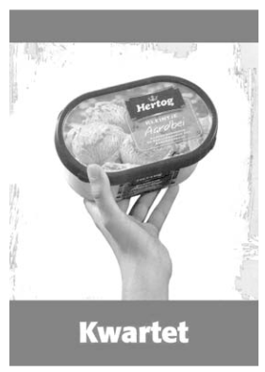
Opgave 4. Kwartetten.
Een supermarktketen houdt een actie: “Kwartetten”. Bij elke vijf euro aan boodschappen krijg je een kaart waarop één van de volgende zes producten staat afgebeeld: aardbeienijs, kauwgum, chocoladereep, frisdrank, chips of douchegel. Als je vier kaarten met hetzelfde product erop hebt, krijg je dat product als prijs.
Op sommige kaarten staat geen product, maar een hand met kaarten: dat is een joker. Je mag ook gebruik maken van een joker: in plaats van vier kaarten met hetzelfde product kun je ook drie kaarten met dat product en één joker gebruiken voor een prijs. Je mag maximaal één joker per kwartet gebruiken.

De eigenaar van de supermarktketen heeft er voor gezorgd dat 4% van alle kaarten een joker is. Verder zijn er van elk product evenveel kaarten gemaakt, dus 16% kaarten met aardbeienijs, 16% met kauwgum, enzovoort. De kaarten die de klant krijgen, zijn willekeurig over de supermarkten verdeeld.

Er zijn 200 000 kaarten gedrukt. De actie duurt twee weken. Meneer De Vries krijgt in deze twee weken in totaal 10 kaarten. Het aantal jokers dat hij krijgt, noemen we X.
De kansverdeling van X kan benaderd worden met een binomiale verdeling.
15.(2) Waarom mag de kansverdeling van X benaderd worden met een binomiale verdeling? Geef de twee argumenten die hiervoor nodig zijn.
16.(3) Bereken de kans dat er bij die 10 kaarten van meneer De Vries minstens één joker is.

Janneke heeft boodschappen gedaan voor zichzelf en twee medestudenten: Kees en Michiel. Ze heeft zes kaarten gekregen: twee met een chocoladereep erop, één met kauwgom, één met chips en twee met douchegel. Janneke, Kees en Michiel willen de kaarten verdelen: ieder twee. Ze willen alledrie het liefst de twee kaarten met de chocoladereep. Ze besluiten dat ieder uit de zes kaarten er blindelings twee mag trekken. Janneke vindt dat zij het eerst twee kaarten mag trekken, omdat zij de boodschappen gedaan heeft.
Michiel beweert dat het voor de kans op de twee kaarten met de chocoladereep niets uitmaakt of je als eerste, tweede of derde twee kaarten trekt.
Veronderstel dat de volgorde is: Janneke, Michiel, Kees. De kans dat Michiel de beide chocoladekaarten krijgt, is de kans op de volgorde: eerst twee niet-chocoladereepkaarten en vervolgens de twee kaarten met de chocoladereep (gevolgd door de twee overblijvende niet-chocoladereepkaarten). Deze kans is gelijk aan: .
17.(3) Bereken voor elk van de twee andere studenten op vergelijkbare wijze de kans om beide chocoladekaarten te krijgen en onderzoek daarmee of Michiel gelijk heeft.

z.o.z.
De eigenaar van de supermarktketen probeert van tevoren in te schatten welke inkomsten hij door deze actie misloopt.
In de tabel staan de prijzen van de producten.

tabel
product | aardbeienijs | douchegel | frisdrank | chocoladereep | chips | kauwgum
prijs  (in euro) | 2,50 | 1,80 | 1,15 | 0,90 | 0,90 | 0,90

We gaan uit van de volgende denkbeeldige situatie: er zijn 10 000 klanten, die gemiddeld elk 20 kaarten krijgen tijdens de twee weken dat de actie duurt. Bij elke kaart is voor precies 5 euro aan boodschappen gedaan.
Door kaarten te ruilen of door samen te werken, kunnen klanten meer prijzen winnen tijdens deze actie. We nemen aan dat al deze klanten hun kaarten onderling ruilen of aan elkaar weggeven, zodat alle 200 000 kaarten gebruikt worden voor een kwartet. De klanten gebruiken de jokers bij het duurste product. Je mag maximaal één joker per kwartet gebruiken.
In de hierboven beschreven situatie heeft de eigenaar maximaal inkomstenverlies. Dit bedrag is een klein percentage van het bedrag dat de klanten hebben uitgegeven voor de kaarten.
18.(6) Bereken dit percentage.

Opgave 5. Dennenhout.
Een deel van de bossen in Nederland is bestemd voor de houtindustrie. Voordat een bos wordt gekapt, onderzoekt men meestal eerst hoeveel m³ hout het bos op zal leveren. Dit gebeurt aan de hand van de diameter en de hoogte van bomen. De diameter van een boom wordt gemeten op een vaste hoogte. Voor het bepalen van de hoeveelheid hout in één boom wordt gebruik gemaakt van de volgende formule:
met diameter d en hoogte h beide in m (meter)

In deze formule is V het volume aan hout in de boom in m³. De factor f heet de vormfactor. De vormfactor is een getal dat afhangt van de soort boom en de diameter d van de boom.
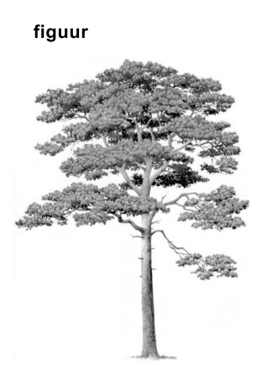
Een voorbeeld van een boom die gebruikt wordt in de houtindustrie is de grove den (Pinus sylvestris). Zie de figuur.

Voor de grove den wordt het verband tussen de vormfactor f en de diameter d (in m) bij benadering gegeven door de volgende formule:

In een bos staat een grove den met een diameter van 0,16 m.
19.(4) Bereken hoeveel procent de vormfactor van deze boom afneemt als de diameter van deze boom met 100% toeneemt.

z.o.z.
Naarmate de diameter van een grove den groter is, is de hoogte ook groter. Voor de grove den geldt bij benadering het volgende verband tussen de hoogte h en de diameter d:
Ook hier is de diameter in m en de hoogte in m.

Een grove den van 40 m hoog wordt gekapt.
20.(4) Bereken hoeveel hout deze grove den volgens de formules bevat.

Op basis van de formule en de formule kan de formule worden geschreven als . Hierin zijn a, b en c constanten.
21.(3) Bereken a, b en c in twee decimalen nauwkeurig.

Een bos met grove dennen moet worden gekapt. Alvorens tot de kap over te gaan wordt eerst een schatting gemaakt van de houtopbrengst. Hiertoe worden de diameters van de bomen opgemeten en ingedeeld in klassen van verschillende grootte. Zie de tabel.

tabel
diameter in m | frequentie | volume in m³ van een boom met een diameter gelijk aan het klassenmidden
0 – 0,05 | 2730 | 0,0011
0,05 – 0,10 | 1854 | 0,0200
0,10 – 0,15 | 1261 | 0,0747
0,15 – 0,20 | 874 | 0,1763
0,20 – 0,25 | 437 | 0,3330
0,25 – 0,30 | 131 | 0,5516

In de derde kolom van de tabel staat het volume in m³ van een boom met een diameter gelijk aan het klassenmidden.
Zo is bij de klasse 0,25 – 0,30, de onderste rij in de tabel dus, af te lezen dat een boom met een diameter van 0,275 m een volume heeft van 0,5516 m³.

Als we ervan uitgaan dat de diameter van elke boom in iedere klasse precies gelijk is aan het klassenmidden van die klasse, dan kunnen we met behulp van de tabel een schatting maken voor de totale houtopbrengst.
22.(3) Maak deze schatting voor de totale houtopbrengst in m³.

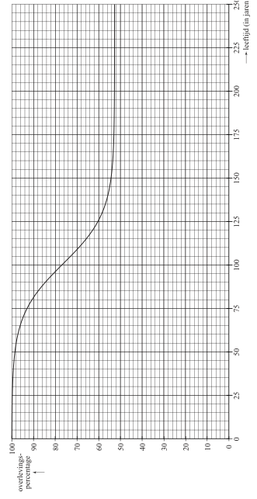
UITWERKBIJLAGE:
2011 ~ I Uitwerkingen

Opgave 1. Autobanden.
1.(3) kg en kg
De band met belastingsindex 88 kan ongeveer meer dragen.
2.(3)
Voer in: en intersect:
3.(4) Er is sprake van 8% extra brandstofverbruik.
De auto heeft nu een verbruik van liter per km. En dat komt overeen met 108%
Onder normale spanning is het verbruik liter per km. Op 1 liter kan de auto dan 16,74 km rijden.
4.(3) De levensduur van de band is 60%.
2,4 bar is ongeveer 75% van de voorgeschreven bandenspanning.
De voorgeschreven bandenspanning is dan bar.
5.(4)

Opgave 2. Voorzittersverkiezing.
6.(2) leden
7.(3) Er zijn verschillende manieren om het stemformulier in te vullen.
Dus elke volgorde komt gemiddeld keer voor. De bewering is juist.
8.(4) Elk van de kandidaten komt uit op stemmen
Van Dekken zou dan 343 stemmen moeten krijgen.
67 stemmen zouden naar Voerman moeten zijn gegaan in plaats naar Van Dekken.
9.(5) X is het aantal leden dat Ploumen hoger heeft gezet dan Pronk.
X is bij benadering binomiaal verdeeld met en

Opgave 3. Levensduur van woningen.
10.(4) De grafiek daalt het sterkst bij 100 jaar.
De helling van de raaklijn is
Er wordt dan ongeveer 0,8 % per jaar gesloopt.
11.(3) Voor is het overlevingspercentage en voor grote waarden van t wordt de noemer heel erg groot. Het overlevingspercentage nadert 56.
Het overlevingspercentage van huurwoningen ligt tussen 56% en 100%
12.(3)
Voer in: en intersect: jaar
13.(4)
t | 50 | 75 | 100 | 125 | 150
p | 93 | 87 | 81 | 74 | 68

In de grafiek kun je aflezen dat het percentage gelijk is bij een leeftijd van 92/93 jaar.
14.
Ongeveer 6 bedrijfsgebouwen zijn 100 jaar of ouder.

Opgave 4. Kwartetten.
15.(2) Er zijn twee mogelijke uitkomsten: succes (joker) en mislukking (geen joker) en de steekproef (10) is klein ten opzichte van de populatie (200 000). De kans op succes blijft dus nagenoeg gelijk.
16.(3) X is het aantal jokers
17.(3)
Michiel heeft dus gelijk
18.(6) Er zijn 8 000 jokers: 8 000 kwartetten met aardbeienijs € 20 000
Er zijn 32 000 kaarten met aardbeienijs; 8 000 kwartetten met jokers en 2 000 kwartetten zonder jokers € 5 000
Er zijn 32 000 kaarten van elk ander product; 8 000 kwartetten € 45 200
Het gevraagde percentage:

Opgave 5. Dennenhout.
19.(4)
De vormfactor neemt met af.
20.(4)
21.(3)
22.(3)
m³.

bar: meest gebruikte eenheid van druk (vergelijk: meter is de eenheid van lengte)

